ひとくちメモ　　　　　　　　　　 ２()

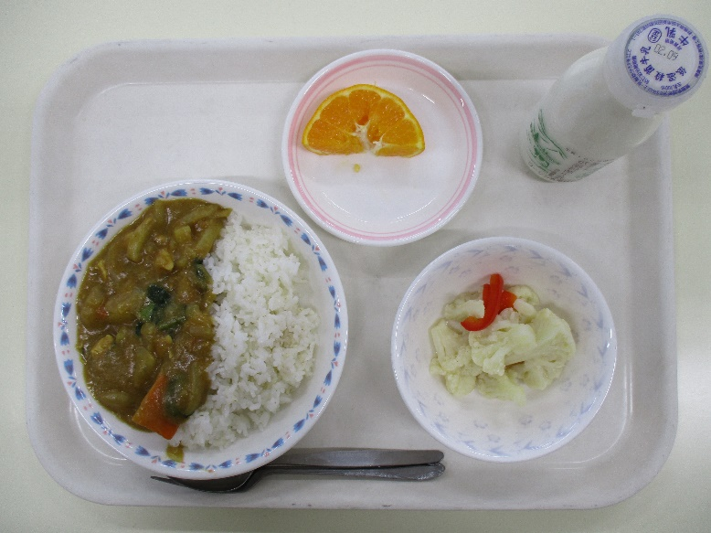

カリフラワーは、ブロッコリーのしたものといわれています。「」とばれるつぼみのをべるです。をめるのあるビタミンCがにまれています。

のろのマークは、そのがのでにどんなきをするかをしています。

エネルギーになる…★

やをつくるもとになる…○

のをえる…＊

（はるみ）＊　　　○

カレー　　カリフラワーの

★○＊　　　　ピクルス＊★